ΔΙΑΓΩΝΙΣΜΑ ΜΑΘΗΜΑΤΙΚΩΝ Α’ ΤΕΤΡΑΜΗΝΟΥ
Καθηγητής: Καραφέρης Ιωάννης
Βαθμός ............................................  Βαθμολογητής  ………………………………… | Ονοματεπώνυμο ...............................................................
Β’ Γυμνασίου ΟΜΑΔΑ Α’
Ημερομηνία ......................................................................

- Να συμπληρωθεί ο πίνακας
Μ
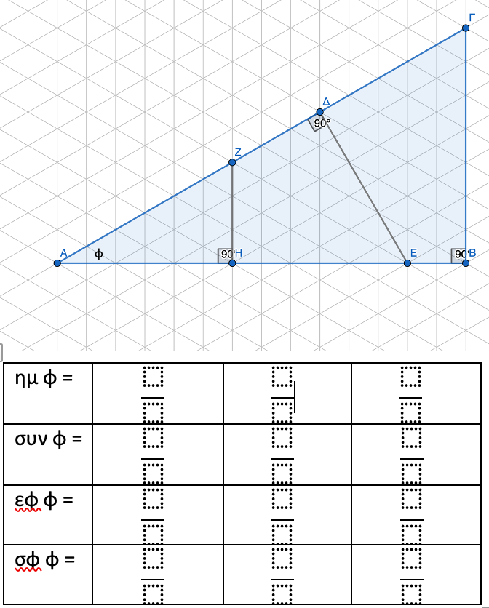
Κ
Λ

- Εάν (ΑΛ)=5 και (ΑΗ)=4, να βρεθεί πόσο είναι το (ΛΗ).
- Εάν (ΑΚ)=8 και (ΚΕ)=6, να βρεθεί πόσο είναι το (ΑΕ).
- Να συμπληρώσετε το κενό ώστε να ισχύει η ισότητα: 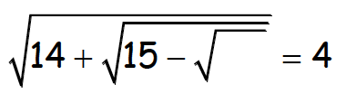
- Να βρείτε πόσο κάνει η παράσταση: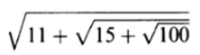=
Καλή Επιτυχία

